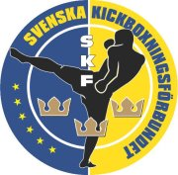

Verksamhetsberättelse 2022
Svenska Kickboxningsförbundet
Författare: Björn Ljungdahl

Inledning 2
Medlemsstatistik 2
Nationell tävlingsstatistik 2
Svenska Mästerskapen 2022 3-5
Landslagscoach 5
Landslag 6-7
Internationell representation 8
WAKO i världen 8
PRO 8
Gradering 8
Kommittéer 9
Styrelsen 2022 9
Operativa Roller 2022 10-11

2022 var året då pandemin helt släppte sitt grepp om samhället nationellt och internationellt vilket för förbundets del innebar ett ökat medlemsantal och ökat tävlande. För andra året i rad fördubblades antalet genomförda matcher i förhållande till föregående år. Kick Light är fortsatt den disciplin som flest matcher genomförs i men fullcontact matcher i disciplinerna K1 och Low Kick ökade i riket som helhet vilket är lovande inför framtiden då K1 omnämns som en potentiell framtida disciplin på OS. Ur ett framtidsperspektiv är statistiken kring juniormatcher fantastiskt då matcher för barn ökade markant vilket bådar gott inför framtiden.

Under 2022 ökade stopp av matcher pga RSC-H vilket härrör till det ökade genomförandet av fullcontact matcher. Betryggande i statistiken kring RSC-H under 2022 är att våra utbildade domare dömer med säkerheten för utövarna som det primära målet under match.

Ökat medlemsantal var 2022 ett av målen i årets verksamhetsplan, vilket uppnåddes. Statistiskt ökade medlemmar under 25 år mest under 2022 vilket även det ger en positiv bild av framtiden.

Medlemsstatistik

År | Kille -25år | Tjej -25år | Man 25år+ | Kvinna 25år+ | Totalt
2021 | 778 | 521 | 785 | 505 | 2589
2022 | 918 | 652 | 892 | 514 | 2979

Nationell tävlingsstatistik

Genomförda matcher per diciplin:

År | K1 | LK | FC | KL | LC | JKLK | JKLC | PRO | Totalt
2021 | 31 | 7 | 0 | 159 | 0 | 13 | 0 | 0 | 210
2022 | 96 | 28 | 0 | 246 | 0 | 78 | 0 | 0 | 449

Avbruten match av domare pga skada:

År | RSC-H | Totalt
2021 | 5 | 9
2022 | 10 | 10

Genomförda tävlingar per distrikt:

År | Väst | Övrenorr | Nedrenorr | Öst | Sthlm/Got | Skåne | Totalt
2021 | 1 | 0 | 0 | 0 | 0 | 10 | 11
2022 | 3 | 0 | 0 | 1 | 1 | 8 | 13

Arrangörer
Skåne var fortsatt det distrikt under 2022 där flest tävlingar arrangerades med Fight Club Ängelholm i spetsen som arrangör. Under 2022 arrangerades även tävlingar av följande klubbar: Jönköpings Kickboxningsklubb, Bulldog Training Center IF, Ironman Kickboxningsklubb Majorna, Fighter Centre IF, Göteborgs Kickboxningsklubb, Malmö Muay Thai IF, Stockholms Kickboxning och Skurups Kick och Boxningsklubb.

Svenska Mästerskapen 2022

Årets mästerskap arrangerades den 7 maj dagtid i Lillekärrshallen, Göteborg och avslutades med en fantastisk och innovativ kvällsgala med underbar inramning på Valands i centrala Göteborg. Arrangerande klubbar var Bulldog Training Center IF och Ironman Kickboxningsklubb Majorna.

Följande titulerar sig som Svenska Mästare 2022:

Paula Stenung
Fighter Centre IF
KL -55kg

Daniella Eshagi
Göteborg Muay Thai IF
KL -60kg

Annika Berglund
Skurups Kick och Boxningsklubb
KL -70kg

Linnea Ekman
GAK Enighet
KL +70kg

Vilgot Andersson
Fight Club Ängelholm
KL -63kg

Abdiel Petros
Masthuggets Kampsportsklubb
KL -69kg

Ludwig Sikström Svensson
Skurups Kick och Boxningsklubb
KL -74kg

Sammy Voss
Skurups Kick och Boxningsklubb
KL -79kg

Arian Berisha
Garuda Muay Thai Förening
KL -84kg

Pontus Thor
Jönköpings Kickboxningsklubb
KL -89kg

Marcus Johansson
Agn Kraftsportklubb
KL -94kg

Josef Gunnarsson
Masthuggets Kampsportsklubb
KL +94kg

Cathrine Teczely
Göteborg Muay Thai IF
LK -52kg

Tobias Johansson
Fight Club Ängelholm
LK -71kg

Cornelia Strandberg
Bulldog Training Center IF
LK -60kg

Livia Malmborg Nygaard
Skurups Kick och Boxningsklubb
K1 -56kg

Lina Saad
Klubb Sweden Top Team
K1 -60kg

Alexandra Andersröd
Göteborg Muay Thai IF
K1 -65kg

Natthaphong Vijitkhajee
Fight Club Ängelholm
K1 -57kg

Sebastian Rodriguez
Fight Club Ängelholm
K1 -60kg

Freddy Gonzalez Castro
Idrottsföreningen Vasa Pretorian
K1 -63,5kg

Daniel Suran
Fight Club Ängelholm
K1 -67kg

Hubert Majewski
Kungsbacka Fight Team IF
K1 -71kg

Abraham Pettersson
Idrottsföreningen Vasa Pretorian
K1 -75kg

Arthur Balekelayi
Idrottsföreningen Vasa Pretorian
K1 -81kg

Emil Stephansen
Kungsbacka Fight Team IF
K1 +91kg

Övriga utmärkelser SM 2022:

Best fighter dam KL: Daniella Eshagi, Göteborg Muay Thai IF

Best fighter herr KL: Ludwig Sikström Svensson, Skurups Kick och Boxningsklubb

Best fight KL: Sammy Voss, Skurups Kick och Boxningsklubb & Magnus Leander, Kalvhagen Stockholm IF

Best fighter dam fullcontact: Alexandra Andersröd, Göteborg Muay Thai IF

Best fighter herr fullcontact: Daniel Suran, Fight Club Ängelholm

Best fight fullcontact: Hubert Majewski, Kungsbacka Fight Team IF & Viktor Schiller, Göteborg Muay Thai IF

Best club: Fight Club Ängelholm

Statistik Svenska Mästare:

År | Kille -25år | Tjej -25år | Man 25år+ | Kvinna 25år+ | Totalt
2021 | 6 | 2 | 6 | 4 | 18
2022 | 9 | 3 | 8 | 6 | 26

Distriktsmässig hemvist:

År | Väst | Övrenorr | Nedrenorr | Öst | Sthlm/Got | Skåne | Totalt
2021 | 5 | 0 | 0 | 1 | 4 | 8 | 18
2022 | 10 | 0 | 0 | 1 | 4 | 11 | 26

Landslagscoach
Sabrina Sedin Roskvist fick äran att den 16 december mota Prins Bertil och Prinsessan Lilians stipendiet på kungliga slottet. Då corona fortfarande var en stor del av oss 2021 så gjordes ceremonin först under 2022. Prins Bertil och Prinsessan Lilians idrottsstiftelse har som ändamål att främja svensk idrott genom stipendier till ledare och instruktörer för vidareutbildning.

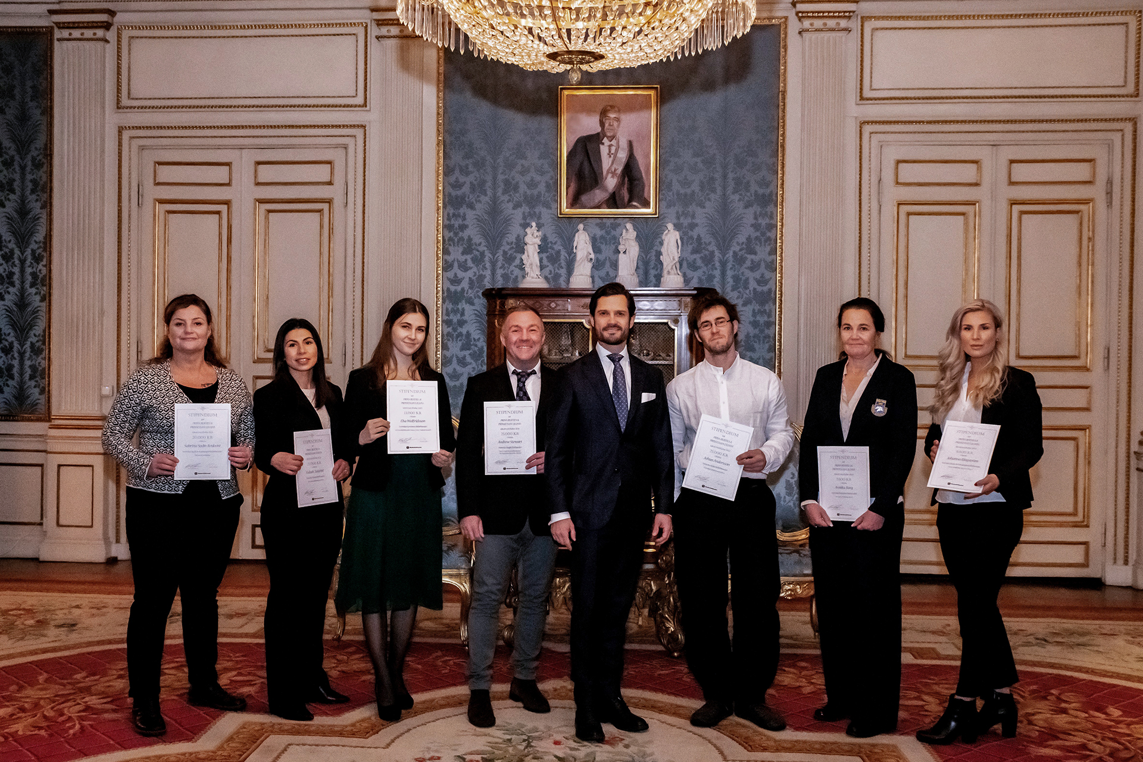

Landslag 2022

Årets landslag:

Leo Eshagi: Livia Malmborg Nygaard
Klubbtillhörighet: Göteborg Muay Thai IF Klubbtillhörighet: Öresund Muay Thai Camp IF
Diciplin: K1 Diciplin: K1
Viktklass: -67kg Viktklass: -56kg

Hubert Majewski Lina Saad
Klubbtillhörighet: Kungsbacka Fight Team IF Klubbtillhörighet: Klubb Sweden Top Team
Disiplin: K1 Diciplin: K1
Viktklass: -71kg Viktklass: -60kg

Sofia Sjöström:
Klubbtillhörighet: Masters Gym Kick & Thaiboxning IF
Diciplin: LK
Viktklass: -56kg

Ahmad Almustafa Paula Stenung
Klubbtillhörighet: Skurups Kick och Boxningsklubb Klubbtillhörighet: Fighter Centre IF
Diciplin: KL Diciplin: KL
Viktklass: -74kg Viktklass: -55kg

Veteran
Annika Berglund: Linnea Ekman
Klubbtillhörighet: Skurups Kick och Boxningsklubb Klubbtillhörighet: Borgen Fight Center IF
Diciplin: LC Diciplin: KL
Viktklass: -65kg Viktklass: +70kg
Världsmästarinna 2021 EM-brons 2022
EM-brons 2022

Linnea Ekman och Annika Berglund bärgade vars ett brons på årets Europeiska Mästerskap för seniorer i Turkiet.
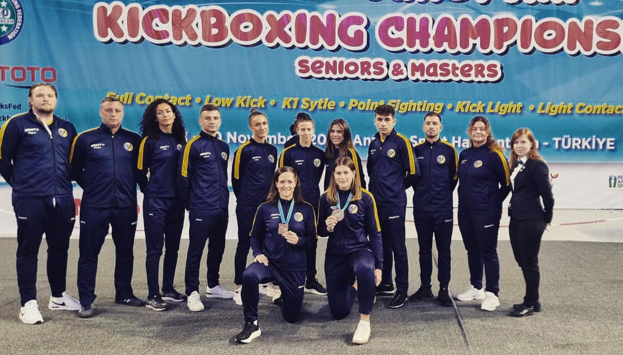

Vilgot Andersson
Diciplin: KL
Klubbtillhörighet: Fight Club Ängelholm
Viktklass: -69kg

Daniella Eshagi
Diciplin: KL
Klubbtillhörighet: Göteborg Muay Thai IF
Viktklass: -60kg
Junior Världsmästarinna 2022

Årets bragd stod Daniella Eshagi för då hon under Junior Världsmästerskapet i Italien vann sin VM-final och med det kan titulera sig Junior Världsmästarinna 2022 i Kick Light -60kg. Årets juniormästerskap var det första mästerskap för juniorer som Sverige historiskt deltagit i.

Utöver deltagande på mästerskap under 2022 tävlade landslaget i en World Cup och genomförde tre träningsläger under året.

Statistik landslag:

År | Kille -25år | Tjej -25år | Man 25år+ | Kvinna 25år+ | Totalt
2021 | 0 | 0 | 2 | 3 | 5
2022 | 2 | 2 | 3 | 6 | 13

Årsvis medaljfördelning:

År | Guld | Silver | Brons | Totalt
2021 | 1 | 0 | 1 | 2
2022 | 1 | 0 | 2 | 3

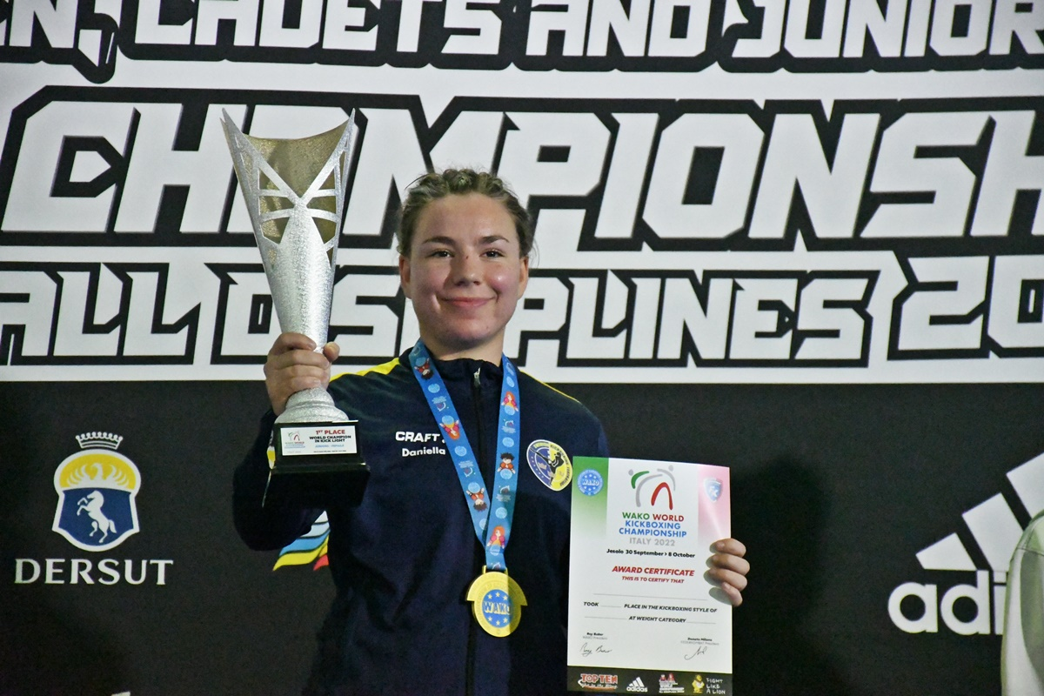

Internationell representation

Ordförande Björn Ljungdahl representerade Sverige på WAKO IF:s årsmöte.

Vår internationella domare, Camilla Jörneheim, deltog som svensk domarrepresentant på WAKO:s Junior Världs Mästerskap i Jeselo, Italien och på Europeiska Mästerskapet för seniorer i Antalya, Turkiet. Camilla Jörneheims professionella agerande som internationell domare i WAKO:s regelverk och årets mästerskap renderade i att Camilla erhöll internationell domarlicens A.

Emma Ankargren representerade Sverige i WAKO IF:s Women in Sport Committee i dess löpande arbete under 2022.

Sabrina Sedin Roskvist representerade Sverige i WAKO IF:s Coach Committee i dess löpande arbete under 2022 och deltog på ett internationellt seminarium i Manama, Bahrain arrangerat av kommittén.

WAKO i världen

WAKO:s primära fokus under 2022 låg på arbetet med ett framtida deltagande som en av sporterna på ett OS. Utöver arbetet med den processen kring OS arrangerade WAKO IF ett Junior VM och WAKO Europe ett Senior EM.

PRO
Den nionde april arrangerade Malmö Muay Thai en K1-proffsgala i Baltiska hallen, Malmö. Totalt genomfördes 8 högkvalitativa pro-matcher på galan.

Gradering

Tredje december genomfördes en mästargradering i Göteborg Kickboxningsklubbs lokaler.
Två aspiranter genomförde graderingen varav en godkändes. En ansökan om gradering till högre mästargrad hade inkommit vilken godkändes.

.
Följande godkändes till högre mästargrad:

- Håkan Ozan, OneChai Muaythai & K1 IF – 4 Dan

Följande godkändes till mästargrad:

- Pontus Thor, Jönköpings Kickboxningsklubb – 1 Dan
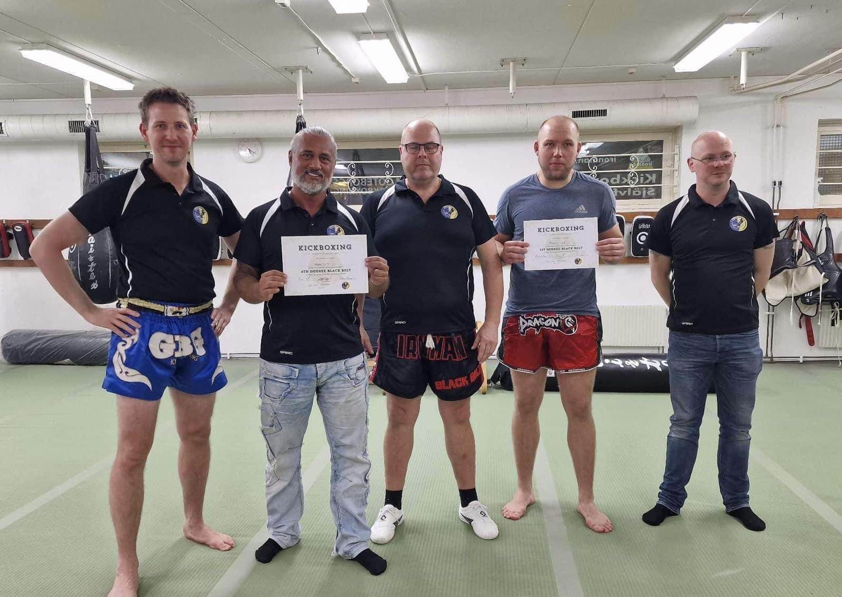

Domarkommitté

Kommittén genomförde två sammanträden under året. Kommitténs huvudfokus och arbete har kretsat kring att stärka utbildningsplanen avseende ringdomare för att kvalitetssäkra domarnas utförande i sitt utövande.

Tävlingskommitté

Under 2022 sammanträde kommittén vid sex tillfällen. Förändring av regelverket och arbetet med det har varit kommitténs primära fokus. I slutet av året skickade man in en ansöka till länsstyrelsen om regelförändring av sänkt ålder i disciplinerna K1, Low Kick och Full Contact till 16 år.

Utbildningskommitté

2022 gick på sparlåga för kommittén fram till hösten då medlemsstrukturen förändrades i oktober och arbetet tog fart igen med kommitténs huvuduppgift kring en utbildning specifikt för kickboxnings instruktörer. Undersökning kring förbundets instruktörers kompetens och erfarenhet genomfördes för att användas som underlag i fortsatt utredningsarbete kring utbildningens sammansättning. Kommitteen beviljades 120 000kr att nyttja i sitt arbete under 2023.

Ungdomskommitté

I linje med Utvecklingsplan 2025 bildades det glädjande under året en Ungdomskommitté bestående av fem engagerade ungdomar. Arbetet påbörjades i oktober månad och under året genomförde man fyra sammanträden. Kommitteen rivstartade sitt arbete med en undersökning kring förbundets barn och ungdomsverksamheter vilken kommer sammanställas i början på 2023. Utfallet av utredningen avses användas som underlag för Utbildningskommitténs arbete med en instruktörs utbildning samt för att utveckla förbundets barn och ungdomsverksamhet generellt.

Styrelse 2022

Ordförande
Björn Ljungdahl

Vice Ordförande
Camilla Jörneheim

Kassör
Jan Pettersson

Ledamöter
Martin Eisengarten
Raymond Teibl

Suppleanter
Maria Andersson
Oliver Eriksson

Styrelsen genomförde totalt 10 sammanträden under året och ett fysiskt möte genomfördes i samband med en förbundskonferens i Side, Turkiet.

Operativa roller 2022

Tävlingskommitté
Martin Eisengarten
Camilla Jörneheim
Martin Koll
Marcus Johansson
Roger Eriksson

Domarkommitté
Martin Eisengarten
Robert de Zwart

Utbildningskommitté
Victoria Hedling
Elin Wildlock

Ungdomskommitté
Elin Wildlock
Daniella Eshagi
Mathilda Ahvander
Vilgot Andersson
Gösta Jensen

Kommunikationsansvarig
Camilla Jörneheim
Annika Berglund

Landslagsledning
Förbundskapten – Sabrina Sedin Roskvist
Assisterande förbundskapten – Magnus Trommestad
Assisterande förbundskapten – Niklas Cato

PRO-ansvarig
Håkan Ozan

Graderingskommitté
Linus Grinswall
Rainer Heinonen
Håkan Ozan
(Mikael Bergh)

Valberedning
Victoria Hedling
Ludwig Sikström Svensson
Elisabeth Hansson Ohlsson

Statistik styrelse och operativa roller:

År | Kille -25år | Tjej -25år | Man 25år+ | Kvinna 25år+ | Totalt
2021 | 0 | 0 | 14 | 5 | 19
2022 | 3 | 3 | 14 | 6 | 26

